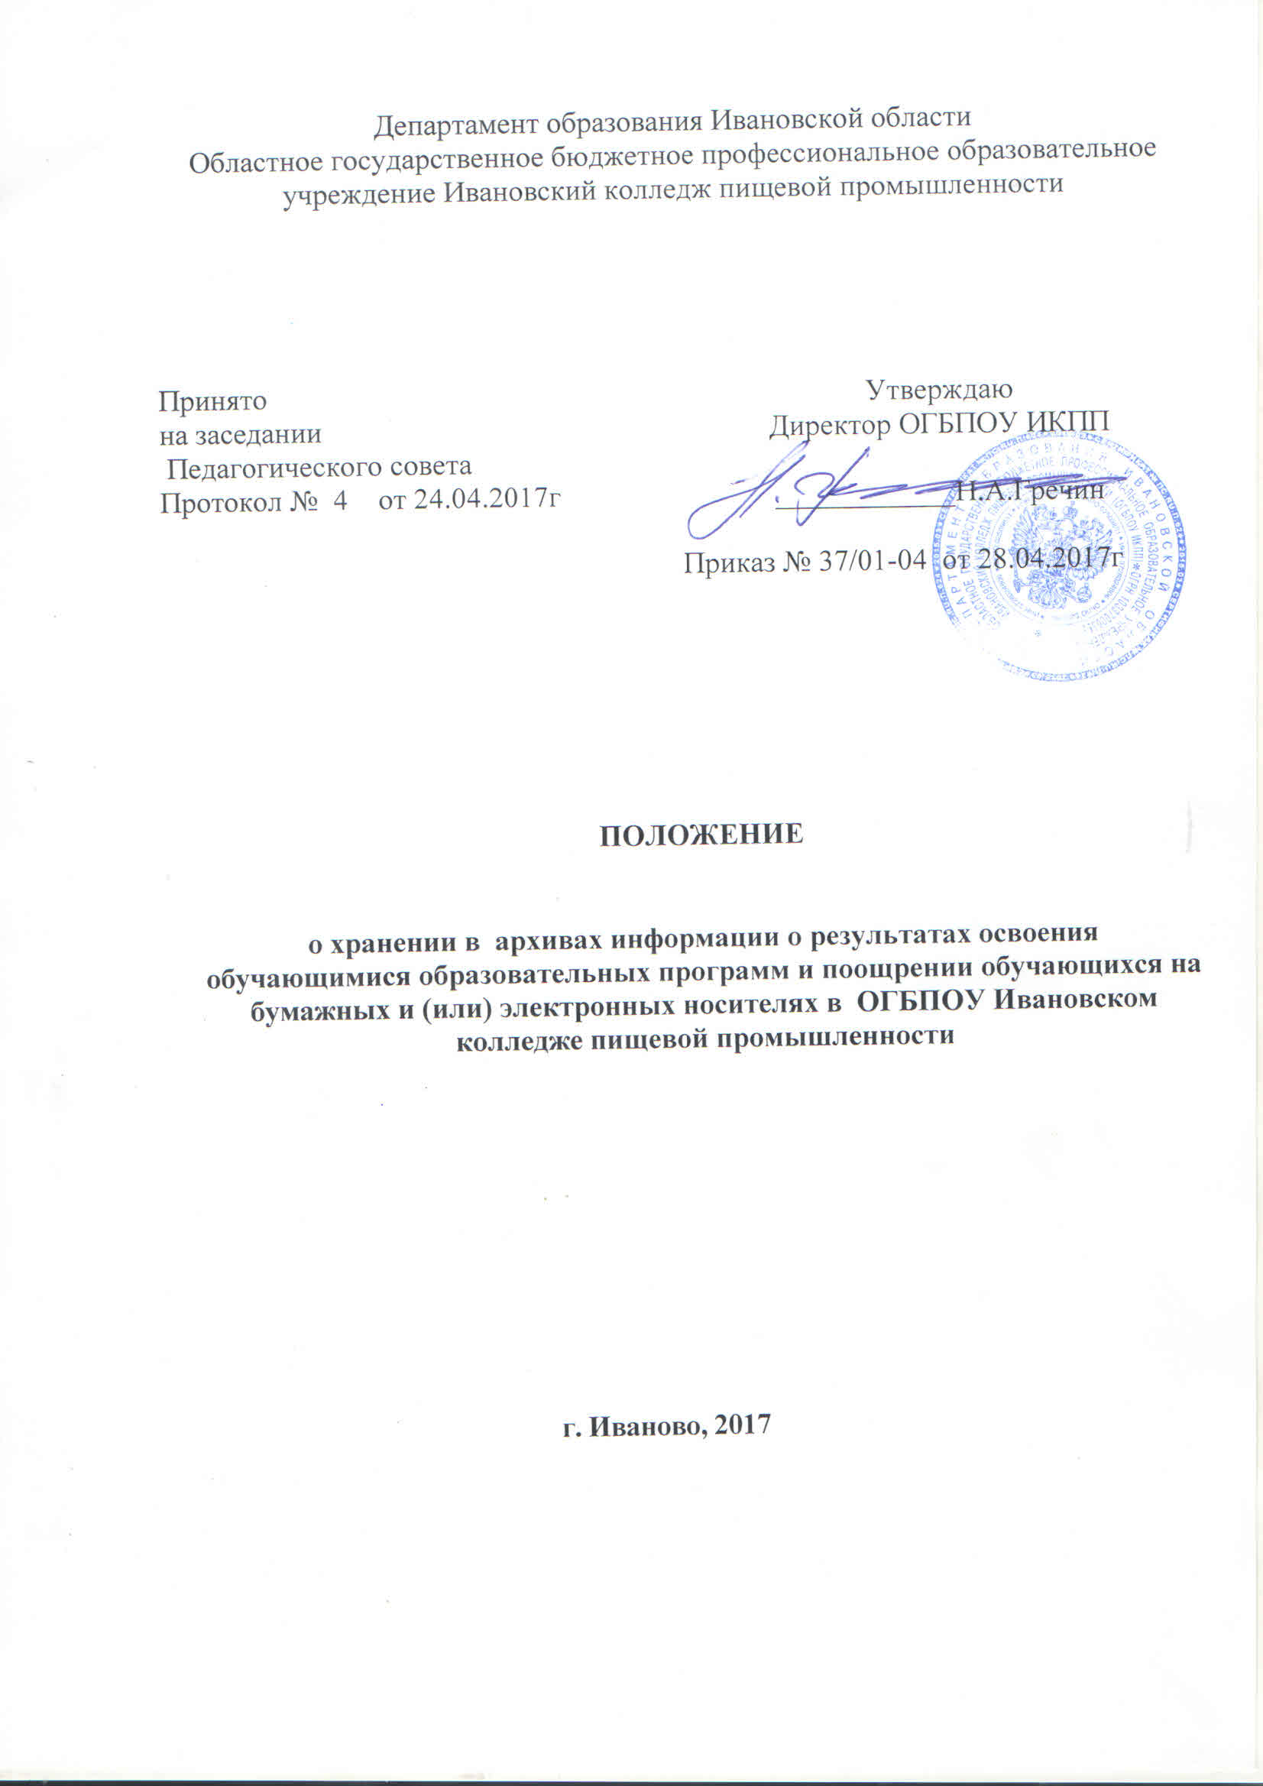
1. Общие положения
- Настоящее Положение о хранении в архивах информации о результатах освоения обучающимися образовательных программ и о поощрении обучающихся на бумажных и (или) электронных носителях (далее - Положение) определяет общие правила проведения процедуры учета результатов освоения обучающимися образовательных программ и о поощрении обучающихся, а также хранения в архивах областного государственного бюджетного профессионального образовательного учреждения Ивановский колледж пищевой промышленности (далее Колледж) информации об этих результатах и поощрениях на бумажных и (или) электронных носителях,
- Положение разработано в соответствии с:
- Федеральным законом от 29.12.2012 № 273-ФЗ «Об образовании в
Российской Федерации»;
- Федеральным законом от 08.07.2006 № 152-ФЗ «О персональных
данных»;
- Федеральным законом от 27.07.2006 № 149-ФЗ «Об информации, информационных технологиях и о защите информации»;
- Федеральным законом от 22.10.2004 № 125-ФЗ «Об архивном деле в Российской Федерации»;
- Федеральными государственными образовательными стандартами среднего профессионального образования (далее - ФГОС СПО);
- Уставом ОГБПОУ ивановский колледж пищевой промышленности.
1.3 Целью учета информации о результатах освоения обучающимися
образовательных программ и о поощрении обучающихся, а также хранения в
архивах этой информации на бумажных и (или) электронных носителях является
получение информации о комплексной оценке качества освоения
обучающимися основной профессиональной образовательной программы в соответствии с требованиями ФГОС СПО.
1.4 Основными задачами учета информации о результатах освоения обучающимися образовательных программ и о поощрениях обучающихся, а также хранения этой информации в архивах на бумажных и (или) электронных носителях являются:
- сбор и хранение информации о достижениях обучающимися
индивидуальных результатов освоения основных образовательных программ на
разных этапах обучения;
- мониторинг динамики индивидуальных достижений, обучающихся;
- создание информационной базы для принятия управленческих решений и мер, направленных на повышение качества образования, в том числе поощрения обучающихся.

2. Порядок осуществления индивидуального учета результатов освоения обучающимися образовательных программ
2.1 Результаты индивидуального освоения обучающимися
образовательных программ, реализуемых в Колледже, отражаются на бумажных
носителях.
2.2 К бумажным носителям индивидуального учета результатов
освоения обучающимися образовательных программ относятся:
- журналы учебных занятий и практик;
- зачетно - экзаменационные ведомости в рамках промежуточной аттестации;
- зачетная книжка;
- личное дело обучающегося;
- протоколы заседаний государственных экзаменационных комиссий;
- выпускные квалификационные работы;
- курсовые работы;

- отчеты по учебной, производственной практике (по профилю специальности), производственной практике ( преддипломной);
- книга регистрации выданных дипломов о среднем профессиональном образовании и приложений;
- книга регистрации выданных свидетельств по профессии рабочего, должности служащего;
К необязательным бумажным носителям относятся тетради студентов, а также другие бумажные носители.
2.2.1 В журналах учебных занятий и практик фиксируется текущее, промежуточное и итоговое оценивание результатов освоения обучающимися программ общеобразовательных и профессиональных дисциплин, МДК, профессиональных модулей, учебных и производственных практик, производственной (преддипломной) практики.
- В зачетно-экзаменационных ведомостях фиксируются результаты освоения обучающимися учебной дисциплины, МДК, выражающиеся в оценке, полученной на экзамене, дифференцированном зачете, экзамене квалификационном освоение компетенций.
- В протоколах заседаний государственной экзаменационной комиссии отражаются результаты государственной итоговой аттестации
2.2.4 Выпускная квалификационная работа (далее - ВКР) направлена на
определение соответствия уровня подготовки выпускников требованиям ФГОС
СПО, является самостоятельной творческой работой обучающегося,
соответствующей планируемой к присвоению квалификации. В процессе ее
выполнения обучающийся систематизирует, закрепляет и расширяет полученные
знания с применением новых производственных технологий, материалов,
оборудования.
2.2.5 В отчетах по производственной практике (по профилю) отражается
результат освоения обучающимися профессиональных компетенций.
2.2.6 В книге регистрации выданных дипломов о среднем
профессиональном образовании и приложений фиксируется конечный результат
- получение выпускником диплома (номер диплома, серия, дата выдачи), уровня
квалификации под роспись.

3.Порядок хранения в архивах информации о результатах освоения обучающимися образовательных программ на бумажных и (или) электронных носителях.
- Информация о результатах освоения обучающимися образовательных программ, оформленная на бумажных носителях, подлежит сдаче в архив. В задачу архива входит хранение и обеспечение сохранности информации о результатах освоения обучающимися образовательных программ на бумажных носителях.
- Сроки хранения в архиве информации о результатах освоения обучающимися образовательных программ на бумажных носителях устанавливаются номенклатурой дел:

- книга регистрации выданных дипломов о среднем профессиональном образовании и приложений хранится в архиве 15 лет;
- журналы учебных занятий и практик хранятся 5 лет;
- зачетно-экзаменнационные ведомости хранятся 3 года;
- протоколы государственной итоговой аттестации хранятся 75 лет; Информация на электронных носителях хранится в базе данных Колледжа.

4. Индивидуальный учет поощрений обучающихся и хранение в архиве информации о них на бумажных носителях

- Поощрения обеспечивают в Колледже благоприятную творческую обстановку, поддерживают порядок организации учебного процесса, стимулируют и активизируют обучающихся к освоению образовательных программ, способствует их развитию и социализации, укрепляют традиции Колледжа
- Обучающиеся Колледжа поощряются за:

- успехи в учебе;
- участие и занятие призовых мест в учебных, творческих конкурсах и спортивных состязаниях;
- за общественную, волонтерскую и спортивную работу ;

- общественно-полезную деятельность и добровольный труд на благо Колледжа;
- особо значимые в жизни Колледжа благородные поступки.
4.3 Колледж применяет следующие виды поощрений:
- объявление благодарности;
- награждение грамотой;
- награждение ценным подарком;
Информация о поощрениях хранится в архивах Колледжа на бумажных носителях. Поощрение обучающегося осуществляется на основании приказа директора. Электронное портфолио обучающегося включает в себя сведения о достижениях обучающегося в учебной деятельности, сведения об индивидуальных достижениях обучающегося в научно-исследовательской, общественной, культурно-творческой и спортивной деятельности, а также сведения о поощрениях в различных видах деятельности (отсканированные документы).
К необязательным бумажным и (или) электронным носителям результатов освоения обучающимися образовательных программ относятся журнал учета выдачи справок, подтверждающих обучение, журнал учета посещаемости обучающихся, а также другие бумажные и персонифицированные электронные носители.

